ФЕДЕРАЛЬНОЕ ГОСУДАРСТВЕННОЕ БЮДЖЕТНОЕ ОБРАЗОВАТЕЛЬНОЕ УЧРЕЖДЕНИЕ ВЫСШЕГО ОБРАЗОВАНИЯ "МОСКОВСКИЙ ГОСУДАРСТВЕННЫЙ УНИВЕРСИТЕТ имени М.В.ЛОМОНОСОВА"

МЕХАНИКО-МАТЕМАТИЧЕСКИЙ ФАКУЛЬТЕТ

КАФЕДРА Вычислительная механика

ДИПЛОМНАЯ РАБОТА

студента 6 курса

"Исследование ударно-волновых конфигураций"

Study of shock wave configurations

Выполнил студент 621 группы

Липартелиани Матэ Гурамович

подпись студента

Научный руководитель профессор Луцкий Александр Евгеньевич

подпись научного руководителя

Москва, 2021 г.

**Содержание**

Введение

Постановка задачи

Базовая идея о минимуме диссипации

Теоретическая модель расчета углов

Численная модель расчета углов

Результаты расчета

Выводы

**Введение**

Учет свойства вязкости жидкости и газов ведет к повышению порядка дифференциальных уравнений движения, и в связи с этим появляются добавочные краевые условия на границах объема движущейся среды. Типичными примерами таких условий являются условие полного прилипания жидкости или газа к подвижным телам или неподвижным граничным стенкам и условие непрерывности трех компонент вектора силы напряжения на поверхности контакта двух сред.

При рассмотрении задачи об обтекании тел идеальной жидкостью условие обтекания сводится к равенству нормальных составляющих скоростей жидкости и тела на поверхности тела. На поверхности тела касательные составляющие скоростей тела и жидкости различны, поэтому в рамках идеальной жидкости вдоль поверхности тела возможно проскальзывание частиц жидкости относительно тела. Видно, что влияние вязкости на поле скоростей проявляется существенным образом за счет граничных условий, которые запрещают такое проскальзывание.

Опыт и качественные теоретические соображения показывает, что в некоторых важных случаях на движение жидкости существенное влияние оказывает условие отсутствия проскальзывания жидкости только непосредственно вблизи самой границы, в тонком слое, окутывающем поверхность обтекаемого тела.

В следствии этого возникает теория тонкого пограничного слоя на границах вязкой жидкости – тонкого слоя, внутри которого нельзя пренебречь вязкостью. Дадим определение этого слоя. Пограничным слоем будем называть тонкую область в близи поверхности тела, где силы трения того же порядка, что и силы инерции.

Характерным элементом структуры сверхзвукового течения является ударная волна. Она выражена скачком значений давления, температуры, плотности и скорости.

**Постановка задачи**

Цель работы: исследование ударноволновых конфигураций при обтекании угла сжатия. Расчет всех характеристических углов.

В качестве конкретных примеров рассматривались каналы с числом Маха 6 входного потока и углом сжатия 28.

Расчитанные параметры сравнивались с верифицированной моделью Спаларта-Аллмараса.

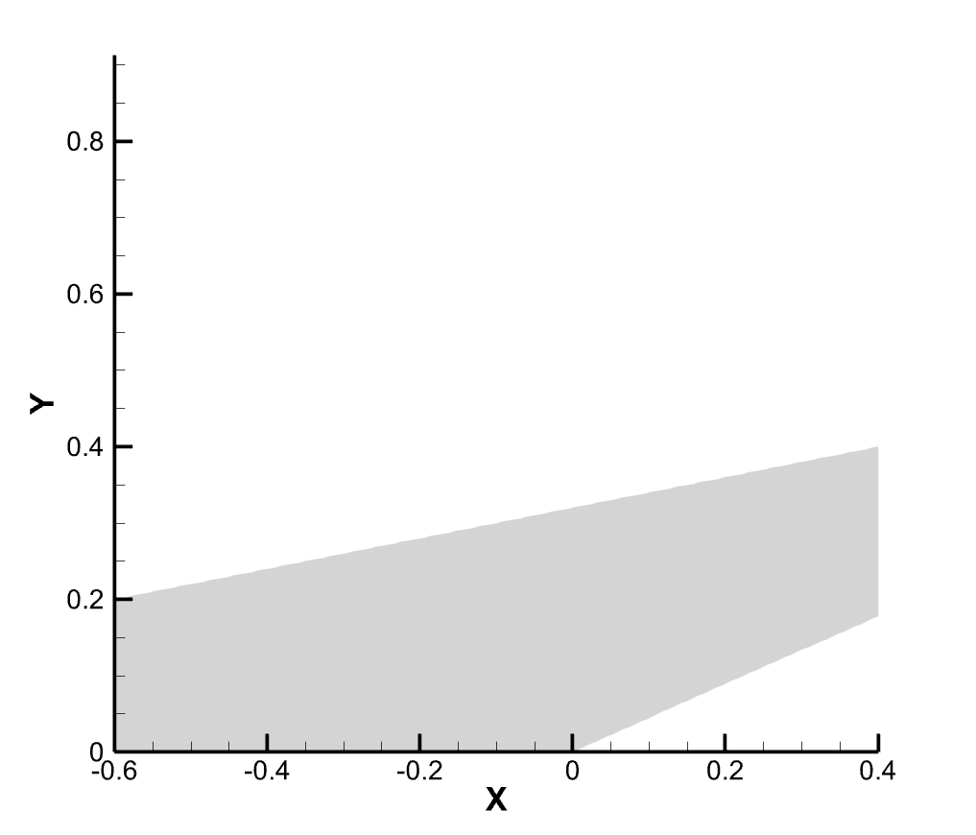

**Рис. 1**

**Схема расчетной области.**

**Базовая идея о минимуме диссипации**

Стационарные состояния течения удовлетворяют следующим уравнениям:  
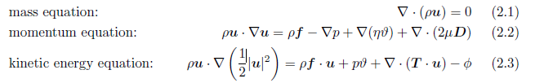, где :



*ϑ* = ∇ · ***u***

𝐃=[∇𝐮+(∇𝐮)𝑇]/2D=∇u+(∇u)T/2,

**T** = (−*p* + *ηϑ*)**I** + 2*μ***D**

Согласно теореме Гельмгольца-Рэлея о диссипации известно, что для несжимаемой вязкой жидкости, если ускорение а может быть получено потенциалом $ζ$ ( или), тогда она должна обладать минимальной диссипацией. Кратко опишем процесс доказательства и предоставляем условия, которым должны удовлетворять потоки сжатия.

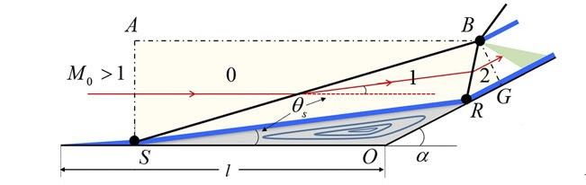Рис. 2

Полная диссипация Ф рассматривается в контрольном объеме V, где V недеформируемо. При условии, обеспечиваемым уравнением (2.1), вариация Ф может быть записано как



, гдеλ- множитель Лагранжа,  - Лагранжан. Запишем уравнения Лагранжа:

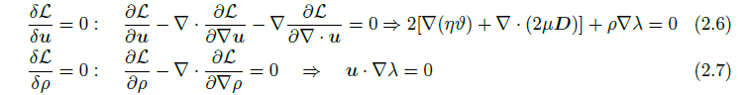

Если поток удовлетворяет условиям:

1) 2), т.е. объемная сила может быть получена потенциалом U; 3), т.е. течение баротропное, тогда вязкая сила может быть получена потенциалом из функции (2.2), т.е..

Тогда, при, уравнения (2.6) и (2.7) могут быть точно преобразованы в уравнение количества движения (2.2) и уравнение кинетической энергии (2.3) соответственно. Отсюда следует, что сжимаемые потоки, удовлетворяющие условиям 1-3 должны иметь минимальную диссипацию.

Для потока, проходящего через скачок уплотнения, ускорение можно разложить относительно фронта скачка уплотнения на две части: вертикальную составляющую и тангенциальную. Поскольку изменяется только перпендикулярно через скачок уплотнения, следовательно и, тогда, что удовлетворяет условию 1 . Условие 2 также выполняется, поскольку объемная сила f является силой тяжести, которой можно пренебречь. Так как и перпендикулярны фронту ударной волны, т.е., следовательно условие 3 выполнено. Тогда, стационарное течение через прямую ударную волну имеет минимальную диссипацию. Следствием этой демонстрации является то, что если в общую диссипацию стационарного потока вносят вклад только ударные волны, этот поток должен иметь минимальную диссипацию. Доказательством этого является то, что, хотя две косые ударные волны (одна слабая и одна сильная) теоретически возможны для одного и того же угла отклонения, наблюдаемая ударная волна на практике всегда является слабой.

**Теоретическая модель расчета углов**

Покажем, как полная диссипация зависит только от угла сжатия. Интегрируя функцию (2.3) перпендикулярно ударной волны, получаем индуцированную ударной волной диссипацию на единицу длины:

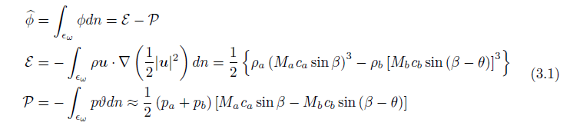

, где E и P – потери кинетической энергии и отрицательная работа давления соответственно. Это означает, что одна часть потерь кинетической энергии сохраняется в виде потенциальной энергии, а другая рассеивается.

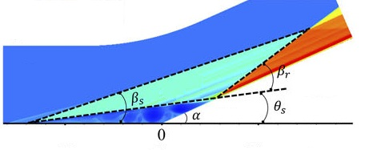Рис. 3

В уравнении (3.1) M, c и представляют собой число Маха, скорость звука и угол ударной волны соответственно. Нижние индексы «a» и «b» обозначают места перед ударной волной и за ней соответственно. Величины по обе стороны ударной волны удовлетворяют системе:



, где ℱ𝑀, ℱ𝑐, ℱ𝜌, ℱ𝑝, ℱ𝛽 — соотношения Ренкина–Гюгонио:

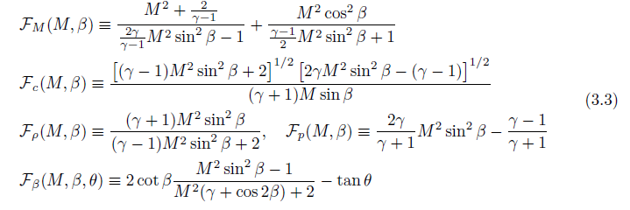

Как показано на рис. 1, для скачка SB с углом удара и углом отклонения«а» и «б» соответствуют «0» и «1» соответственно; для скачка RB с и«a» и «b» соответствуют «1» и «2» соответственно. Примененяя уравнения 3.2 для скачка вдоль SB и RB система из 10 определяющих уравнений содержит 15 параметров, а именно M0, M1, M2, c0, c1, c2, ρ0, ρ1, ρ2, p0, p1, p2, βs, βr и. Для заданных условий набегающего потока параметры M0, c0, ρ0 и p0 остальные 10 параметров могут быть определены с через θs. Используя уравнение 3.1 получаем и в зависимости только от θs.

Размер (площадь) Ωs «разделительного пузыря», аппроксимированного треугольником, считается постоянным для всех возможных θs при заданных M0, α и температуре стенки Tw. Это априорное допущение состоит в том, что масса жидкости в отрывном пузыре Πs = ρsΩs пропорциональна увеличению давления p1(θs), так как плотность пузыря 𝜌𝑠=𝛾𝑀20𝑝1/ 𝑇𝑤 пропорционально p1. Это дает физическое представление о том, что чем выше значение p1, тем больше жидкости содержит разделительный пузырь. Исходя из этого предположения, LSB и LRB можно рассчитать по геометрическим соотношениям:

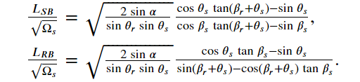

Теперь можем посчитать полную диссипацию



Дня нахождения минимума нужно, чтоб было выполнено два условия: и.

**Численная модель расчета углов**

У теоретической модели есть недостаток, что нельзя явно выразить все неизвестные через из системы 3.2. Из-за этого проблематично следовать описанному выше алгоритму. Даже при условии, что тригонометрические функции мы разложим в ряд Тейлора низкого порядка, все равно система остается неразрешимой, так как нельзя будет явно выразить параметры через.

В текущей работе предлагается следующий вариант действий. Предлопожим, что мы смогли выразить как функцию от. Тогда мы можем выразить через. Дальше предлопожим, что мы смогли выразить как функцию от. Тогда мы уже можем выразить оставшиеся переменные выразить через. Следовательно все переменные выражены и можем найти минимум. Тогда предлагается собрать двумерную сетку () с шагом delta. Нарисуем график зависимости от. Можем заметить, что нас интересует интервал от 0 до.

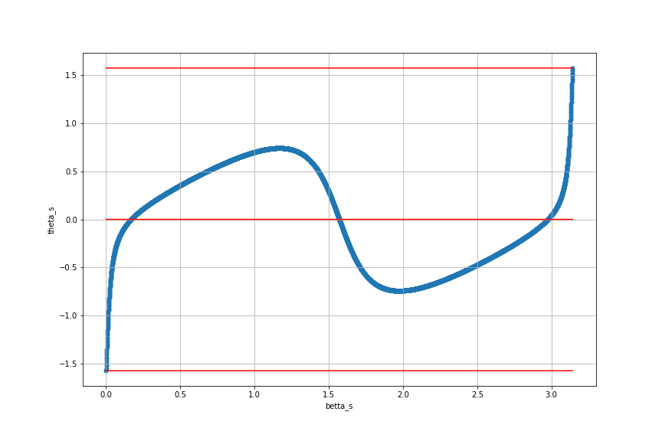Рис. 4

На данной сетке сфитаем значения полной диссипации. Далее начинает отбрасывать все узлы сетки, которые не удовлетворяют следующим условиям:



Из оставшихся точек выбираем узел, в котором достигается наименьшее значение полной диссипации. После этого в окрестности этой точки строится сетка с шагом delta/10 и уточняется значение точки минимума. Двух итераций достаточно, так как в рассматриваемой области функцию можно считать монотонной.

**Результаты расчета**

Если мы рассматриваем модель с ламинарным течением (без турбулетной вязкости), тогда в некоторые моменты времени мы пролучаем примерно ту конфигурацию, которая представлена в теории. Однако течение получается нестационарное, и с течением времени отрывная область увеличивается и двигается к началу пластины. При достижении начала пластины эта область начинает возващаться, потом опять увеличиваться и получаютя колебания, а это уже совсем нестационарный процесс.

Выбраны 3 момента времени:

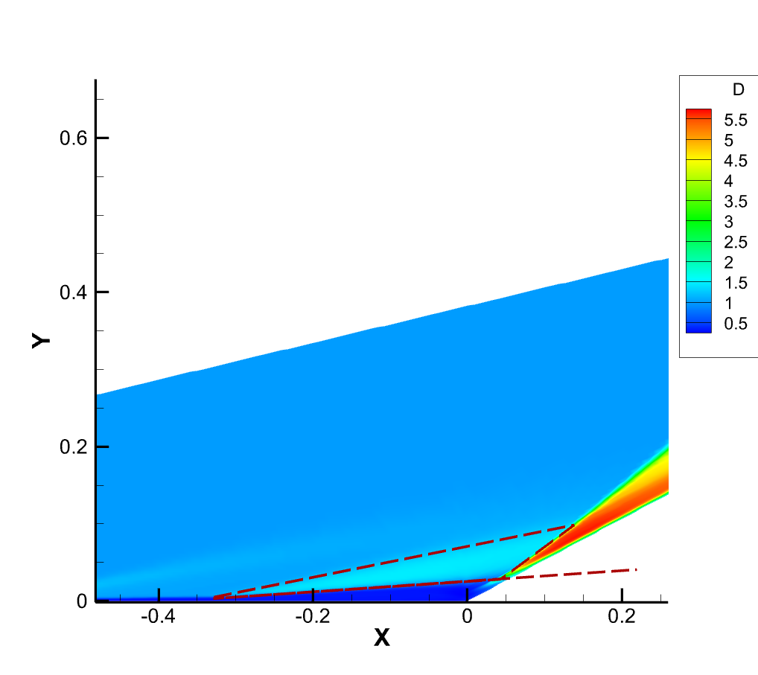

1. 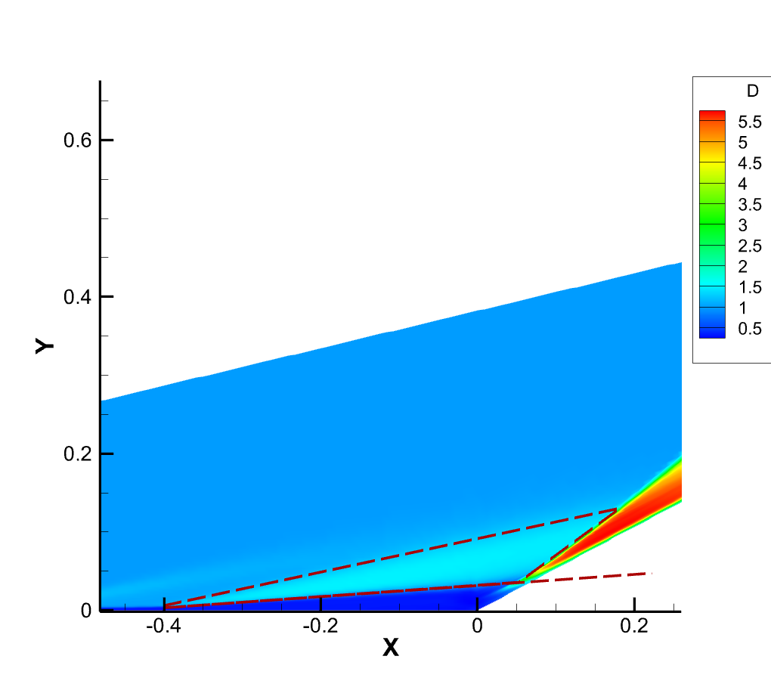
2. 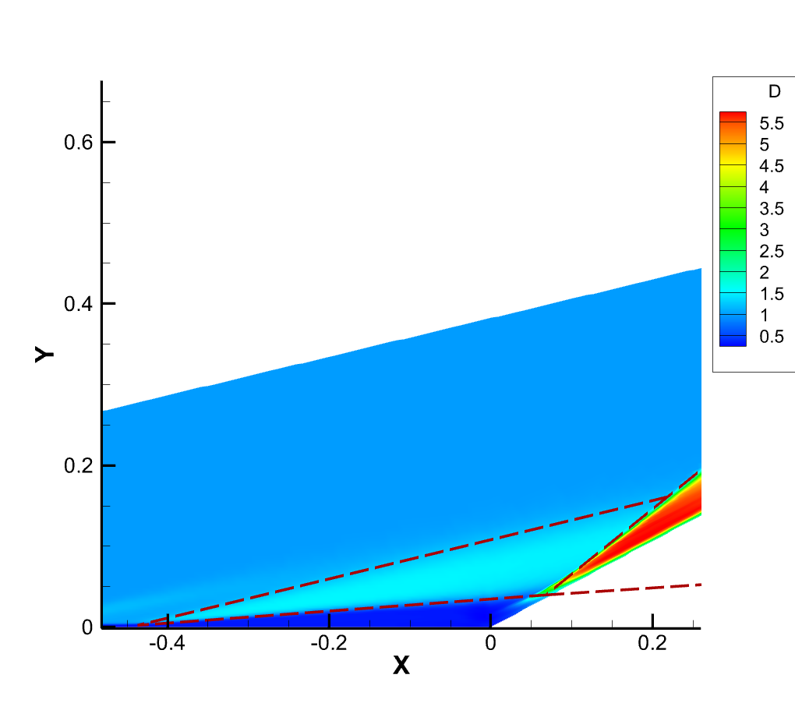

Для этих моментов времени имеем следующие углы:

|  |  |  |  |  |
| --- | --- | --- | --- | --- |
|  | | | | |
| 1 | 5.65 | 12.55 | 22.35 | 37.05 |
| 2 | 5.9 | 12.97 | 22.14 | 37.75 |
| 3 | 6.12 | 14.4 | 21.87 | 44.43 |
| Численный расчет | 6.73 | 14.61 | 21.27 | 36.11 |

Численным методом получаются следующие углы, которые близки ко второму моменту времени.

При расчете же турбулентного течения, построенного на модели Спаларта-Аллмараса, область отрыва существует и оно блико к стационарному. Но модельные расчеты далеки от теоретической модели.

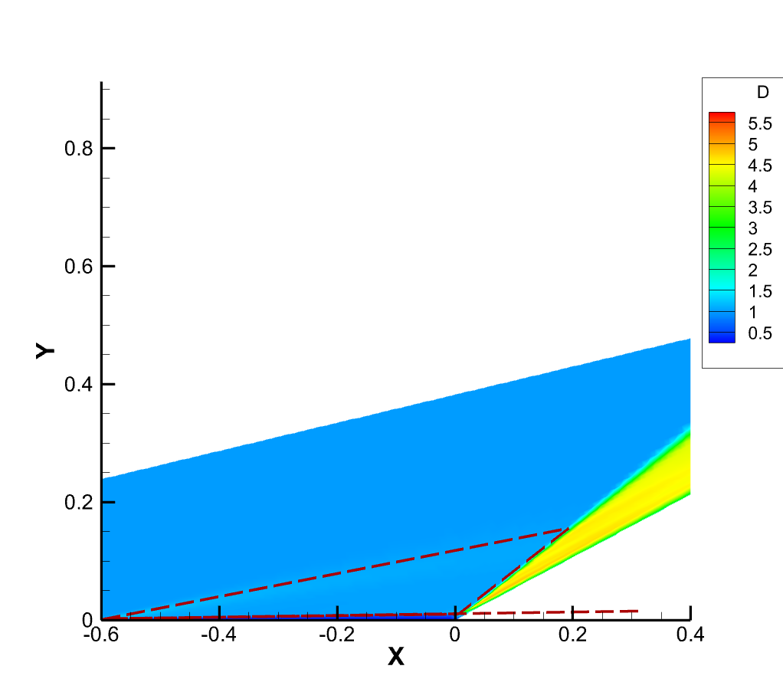

|  |  |  |  |  |
| --- | --- | --- | --- | --- |
|  | | | | |
| Модель S-A | 0.7 | 11.29 | 27.3 | 44.43 |

Помимо этого произведено сравнение расчетов со статьей на эту тему, откуда и была взята основная идея теоретической части. Получилось получить близкие значения к тем, что приведены в статье.

|  |  |  |  |  |
| --- | --- | --- | --- | --- |
| M = 6 | | | | |
| Численный расчет | 8.34 | 16.04 | 19.66 | 29.68 |
| Статья | 7.98 | 15.71 | 20.02 | 29.99 |

|  |  |  |  |  |
| --- | --- | --- | --- | --- |
| M = 6 15 | | | | |
| Численный расчет | 4.81 | 13.01 | 10.18 | 17.85 |
| Статья | 4.93 | 13.1 | 10.07 | 18.77 |
| M = 6 15 | | | | |
| Численный расчет | 4.63 | 10.54 | 10.35 | 16.79 |
| Статья | 4.65 | 10.55 | 10.35 | 16.79 |

По итогу сравнения получаем результаты очень близкие к тому, что описано в статье, тогда можем сделать предположение, что наш алгоритм расчета углов работает хорошо. Рассматривались случаи, когда фиксировался один из параметров (число Маха и угол сжатия), чтоб показать, что алгоритм отрабатывает хорошо все случаи.

1. **Выводы**

* Произведено исследование потоков при разных входных параметрах и сопаставлено с результатами численного алгоритма;
* Реализован алгоритм расчета характеристических углов потока при фиксированном угле сжатия;
* Проведено сравнение со статьей на ту же тему и получен хороший результат.